pane alle mele kanzI®

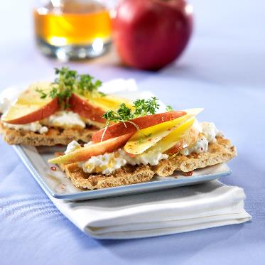
Se una volta vuoi un pranzo diverso e più leggero, allora questo consiglio fa proprio al caso tuo!

INGREDIENTI per 2 persone:

1 mela Kanzi®

4 fette di gallette croccanti di segale

1 confezione di formaggio molle fresco da 200 g circa

1 cucchiaino di pepe rosa in polvere

1 cucchiaio di miele d’api

1 vasetto di crescioni per guarnire

PREPARAZIONE:

Spalmate il pane croccante di segale con molto formaggio molle fresco. Tagliate la mela a strisce sottili e adagiatele sulformaggio molle fresco.

Prima di servire guarnite le fette di pane pronte con pepe, crescioni e miele.

Una variante ricca di fibre di questa ricetta è quella con pane ai cereali o pane integrale.

BEVANDA KANZI®

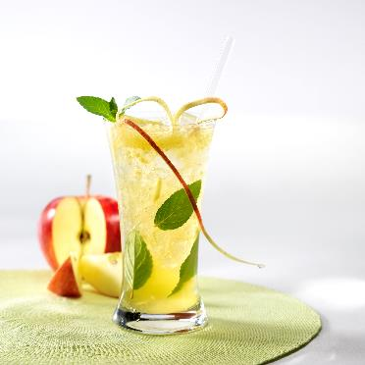
Rilassarsi la domenica pomeriggio o recuperare le energie dopo una giornata di sport: con Kanzi® potrete ottenere in pochi secondi una gustosa e rinfrescante bevanda alla mela!

INGREDIENTI per 2 persone
2 mele Kanzi®
1 limone spremuto
3 cucchiai di zucchero di
canna
1 bicchiere di ghiaccio tritato
200 ml di té verde
una manciata di foglie di menta fresca

PREPARAZIONE
Sbucciate le mele Kanzi® e tagliatele a dadini, ricordandovi di conservare un pezzetto di buccia per la guarnizione. Riempite due bicchieri da cocktail con i dadini di Kanzi®. Frullate con un mixer il limone, lo zucchero, il ghiaccio e il té. Versate quindi la bevanda sui cubetti di Kanzi® e infine guarnite il bicchiere con le foglie di menta e la buccia di Kanzi® tagliata fine.

